

ФАСТІВСЬКА МІСЬКА РАДА
Київської області

Р І Ш Е Н Н Я

28.11.2024 м. Фастів № 610-LХІІ-VІІІ

Про затвердження Угоди про співпрацю між містом Фастів (Україна) та містом Трольхеттан (Королівство Швеція)

З метою розвитку міжнародного співробітництва та європейської інтеграції, керуючись п.43 ч.1 ст. 26 Закону України «Про місцеве самоврядування в Україні»,

міська рада
В И Р І Ш И Л А:

1. Затвердити Угоду про співпрацю між містом Фастів (Україна) та містом Трольхеттан (Королівство Швеція) (додається).
2. Контроль за виконанням даного рішення покласти на міського голову та постійну комісію міської ради з питань підприємницької діяльності, інвестицій, міжнародних зв’язків, промисловості, транспорту, зв’язку.

Міський голова Михайло НЕТЯЖУК

Додаток
до рішення міської ради
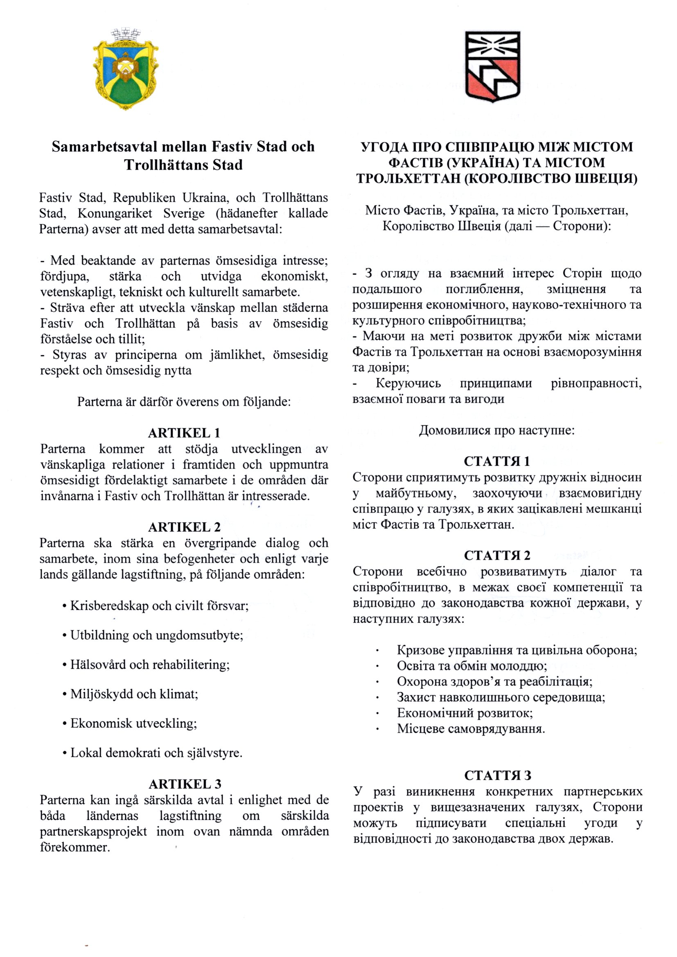
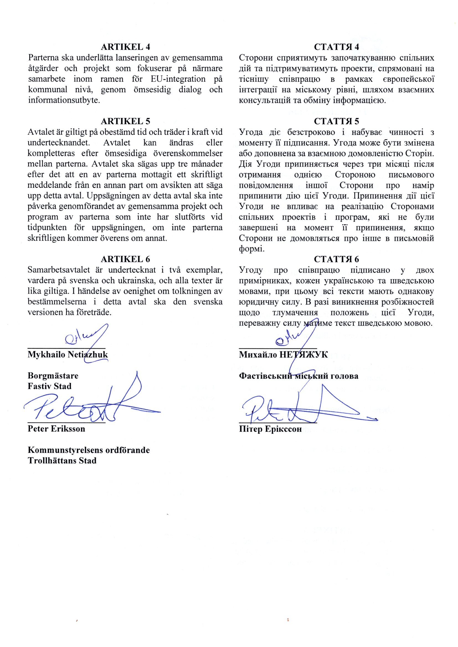
Секретар міської ради Людмила Рудяк

